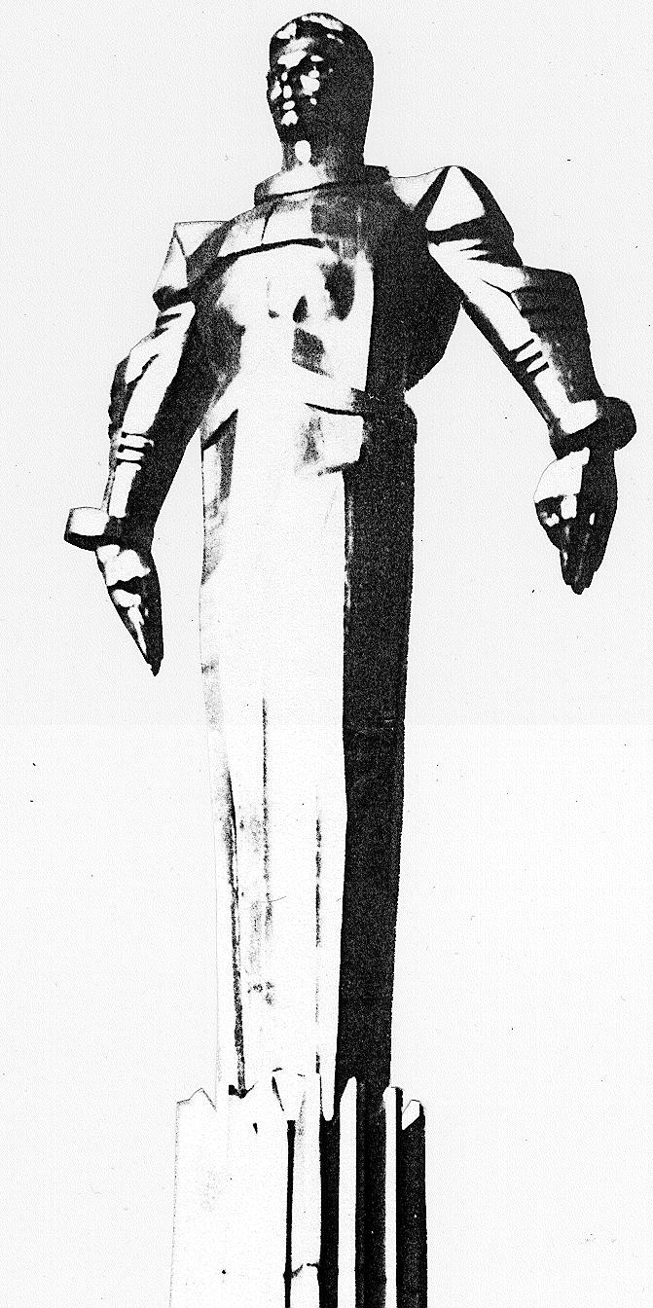 | Повестка  заседания № 18 муниципального Собрания внутригородского  муниципального образования Гагаринское в городе Москве  дата проведения: 23.04.2013 года  время проведения: 15-00  место проведения: Университетский проспект, д.5  Зал заседаний

 | Вопрос, внесенный на заседание Собрания | Докладчик | Время обсуждения вопроса
1. | О делегировании представителя муниципального Собрания внутригородского муниципального образования Гагаринское в городе Москве в состав рабочей группы Ассоциации «Совет муниципальных образований города Москвы» по вопросам реформирования системы местного самоуправления в городе Москве. | Филатова М.Н. | 15-00  10 мин.
2. | Об официальном опубликовании (обнародовании) муниципальных нормативных правовых актов. | Филатова М.Н.  Фролова О.В. | 15-10  10 мин.
3. | О согласовании Программы по благоустройству дворовых территорий Гагаринского района с учетом дополнительного лимита финансирования на 2013 год. | Филатова М.Н.  Якубович И.А. | 15-20  10 мин.
4. | О внесении изменений в решение муниципального Собрания внутригородского муниципального образования Гагаринское в городе Москве от 22.05.2012 года № 5/11. | Филатова М.Н.  Сироткина Л.О. | 15-30  10 мин.
5. | О внесении изменений в решение муниципального Собрания внутригородского муниципального образования Гагаринское в городе Москве от 26.06.2012 года № 8/6. | Филатова М.Н.  Сироткина Л.О. | 15-40  10 мин.
6. | О внесении изменений в решение муниципального Собрания внутригородского муниципального образования Гагаринское в городе Москве от 10.04.2012 года № 3/10. | Филатова М.Н.  Сироткина Л.О. | 15-50  10 мин.
7. | Об утверждении куратора Молодежной общественной  палаты при муниципальном Собрании внутригородского муниципального образования Гагаринское в городе Москве. | Филатова М.Н.  Сироткина Л.О. | 16-00  10 мин.
8. | О направлении депутатского запроса. | Филатова М.Н.  Селихова Р.Н. | 16-10  10 мин.
9. | О направлении депутатского запроса. | Филатова М.Н.  Русакова Е.Л. | 16-20  10 мин.
10. | О проекте планировки участка линейного объекта улично-дорожной сети – Ленинский проспект от МКАД до площади Гагарина. | Филатова М.Н.  Селихова Р.Н. | 16-30  10 мин.
11. | Разное.

Председатель муниципального
Собрания М.Н. Филатова

